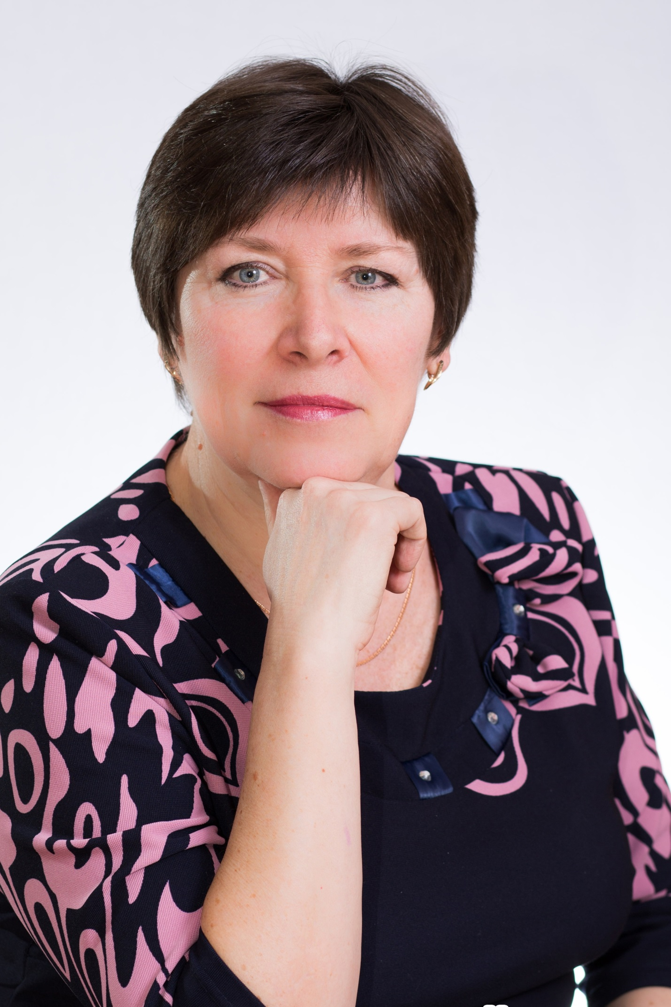

**Единовременная выплата при первичном поступлении детей в дошкольные образовательные организации.**

**Размер выплаты:**  
3000 рублей.

**Категория получателей:**  
Один из родителей (законный представитель).

**В составе многодетной семьи учитываются:**  
1) несовершеннолетние дети, проживающие совместно с родителями (или одним из родителей) или с опекуном (попечителем), приемным родителем, а также временно проживающие отдельно в связи с обучением в образовательных организациях;

2) совершеннолетние дети, обучающиеся по очной форме обучения в образовательных организациях, но не более чем до достижения ими 23-летнего возраста.

**В составе многодетной семьи не учитываются:**  
1) ребенок (дети), в отношении которого (которых) родители (один из родителей) лишены (лишен) родительских прав, ограничены (ограничен) в родительских правах в соответствии с Семейным кодексом Российской Федерации;

2) ребенок (дети), находящийся (находящиеся) на полном государственном обеспечении, за исключением случаев временного выбытия ребенка (детей) из семьи на период оздоровления (реабилитации);

3) ребенок (дети), отбывающий (отбывающие) наказание в местах лишения свободы по приговору суда;

4) ребенок (дети), переданный (переданные) под опеку (попечительство) в другую семью, в том числе в приемную семью;

5) ребенок (дети), вступивший (вступившие) в брак.

**Основание для назначения:**

Обращение одного из родителей (законных представителей) с заявлением о назначении.

**Основание для отказа:**

1) представление заявителем неполного комплекта документов;

2) указание недостоверных сведений в представленных заявителем документах.

**Основание для прекращения:**

1) смерть ребенка (детей), передача ребенка (детей) под опеку (попечительство) в другую семью, отбывание ребенком (детьми) наказания в местах лишения свободы по приговору суда;

2) нахождение ребенка (детей) на полном государственном обеспечении, за исключением случаев временного выбытия ребенка (детей) на период оздоровления (реабилитации);

3) достижение ребенком (детьми), не обучающимся (не обучающимися) в образовательных организациях по очной форме обучения, возраста 18 лет;

4) достижение ребенком (детьми), обучающимся (обучающимися) в образовательных организациях по очной форме обучения, возраста 23 лет;

5) расторжение договора о приемной семье;

6) отчисление ребенка (детей), не достигшего (достигших) возраста 23 лет, из образовательной организации, перевод ребенка (детей), не достигшего (достигших) возраста 23 лет, на очно-заочную или заочную форму обучения;

7) определение решением суда места жительства ребенка (детей) совместно с другим родителем (в случае расторжения брака).

**Срок рассмотрения заявления:** 15 рабочих дней.

**Способы подачи заявления:**

1. МФЦ;

2. Интерактивный портал социальной защиты населения Костромской области  <https://csv44.ru/services/servicedescriptionsp/3455ec47-cfa9-4d3f-b415-f0befe65e04c/> ;

3. Почтовым отправлением.

Документы

[Заявление о назначении меры социальной поддержки многодетной семье](https://site.csv44.ru/service/list/edinovremennoe-posobie-pri-pervichnom-postuplenii-detey-v-doshkolnye-obrazovatelnye-organizatsii-v-r/)

[Постановление администрации Костромской области № 23-а от 27.01.2009 г.](https://site.csv44.ru/service/list/edinovremennoe-posobie-pri-pervichnom-postuplenii-detey-v-doshkolnye-obrazovatelnye-organizatsii-v-r/)

[Административный регламент № 228 от 16.05.2013 г.](https://site.csv44.ru/service/list/edinovremennoe-posobie-pri-pervichnom-postuplenii-detey-v-doshkolnye-obrazovatelnye-organizatsii-v-r/)